ECO EUROPA
ESPAÑA - FRANCIA – SUIZA - ITALIA

RECIO POR PERSONA EN HABITACION DOBLE 2,780 USD

EM504A SALIDAS : VIERNES 14 DIAS
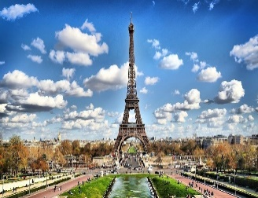
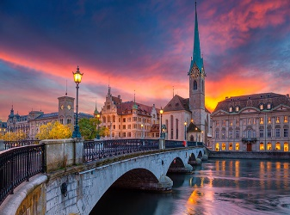
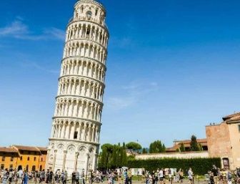
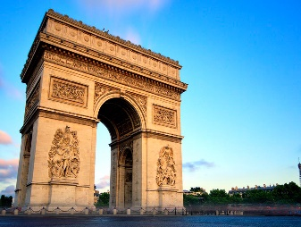

VISITANDO: Madrid-San Sebastián- Lourdes - Blois- Orleans -Paris- Dijon - Zurich-Lucerna - Venecia- Padova - Florencia-Asis-Roma

DIA 01 VIE MEXICO – MADRID.
Cita 03 horas antes favor de estar en aeropuerto para tomar el vuelo con destino a MEXICO. Noche a bordo.

DIA 02 SAB MADRID.
Arribo a la Ciudad de Madrid. Recepción y traslado a su hotel. Tarde libre y posibilidad de disfrutar de esta bonita Ciudad tan llena de Historia y Museos. Alojamiento.

DIA 03 DOM MADRID.
Desayuno. Visita panorámica de la ciudad con guía local, recorriendo la Plaza de España, Fuente de Cibeles, Plaza de Oriente, Puerta de Alcalá, Ciudad Universitaria, etc. Tarde libre para seguir disfrutando de la ciudad, o bien sugerimos una visita opcional a la ciudad imperial de Toledo. Alojamiento.

DIA 04 LUN MADRID – SAN SEBASTIAN – LOURDES.
Desayuno. Salida hacia San Sebastián, una de las ciudades más bonitas de España. Tiempo para pasear por su casco antiguo. Continuación hacia la región de los pirineos franceses. Tiempo libre para asistir a la impresionante procesión de las Antorchas (hay días que no se celebra) y visitar la Santa Gruta donde según la tradición se apareció la Virgen a Bernadette. Alojamiento.
DIA 05 MAR LOURDES – BLOIS – ORLEANS.
Desayuno. Salida a través de bellos paisajes de la campiña francesa hacia Blois, histórica ciudad situada en la ribera del Loira y uno de los enclaves más representativos de la región, con su importante Castillo Real. Tiempo libre. Alojamiento.

DIA 06 MIE ORLEANS – PARIS.
Desayuno. Salida hacia la capital francesa. Llegada y visita panorámica de la ciudad de la Luz, recorriendo la Avenida de los Campos Elíseos, Arco del Triunfo, Torre Eiffel, Isla de la Ciudad, etc. Breve tiempo para visitar la Medalla Milagrosa. Tarde libre para actividades personales. Alojamiento.

DIA 07 JUE PARIS.
Desayuno. Día libre a disposición para efectuar excursiones opcionales y continuar descubriendo esta fascinante ciudad. Alojamiento.

DIA 08 VIE PARIS – DIJON – ZURICH.
Desayuno. Salida hacia Dijon ciudad mundialmente conocida por su famosa mostaza, se podrá pasear por su centro histórico medieval donde se encuentra uno de los museos más antiguos de Francia, el Museo de Bellas Artes, y continuación del viaje hacia Suiza. Llegada a Zúrich, tiempo libre para pasear en esta hermosa ciudad suiza, opcionalmente pueden realizar la visita guiada donde visitaremos la Bahnhofstrasse la colina Lindenhof, el viejo barrio de marineros y pescadores Schippe y el puente más antiguo de Zúrich Rathaus-Brücke donde se encuentra el Ayuntamiento a orilla de su lago, etc. Alojamiento.

DIA 09 SAB ZURICH – LUCERNA – VENECIA.
Desayuno y salida hacia Lucerna, situada a orillas del lago de los Cuatro Cantones y que ha conservado en sus edificaciones, plazas y callejuelas el encanto medieval. Opcionalmente puede realizar excursión al monte Titlis: subirán en teleférico a lo alto de las montañas nevadas de los Alpes Suizos, apreciando los hermosos paisajes y podrán disfrutar de la nieve, experiencia única y de las diferentes atracciones que allí se encuentran. A la hora indicada viaje hacia Venecia. Uno de las ciudades más bellas del mundo. Alojamiento.

DIA 10 DOM VENECIA – PADOVA – FLORENCIA.
Desayuno. Mañana dedicada a la visita de Venecia, ciudad de las 118 islas. Traslado en vaporetto hacia la Plaza de San Marcos. Visita a pie recorriendo la Plaza de San Marcos, Palacio Ducal, Puente de los Suspiros, etc. Tiempo libre para recorrer por su cuenta las laberínticas calles y canales, y admirar los contrastes entre los bellos Palacios situados en el Gran Canal y las pequeñas iglesias. Opcionalmente le sugerimos completar su tiempo con un paseo en góndola. A la hora indicada salida hacia Padova, ciudad conocida por el Santo, tiempo en su catedral. Continuación hacia Florencia. Llegada y alojamiento.

DIA 11 LUN FLORENCIA – ASIS – ROMA.
Desayuno. Panorámica de la ciudad, cuna del renacimiento y de la lengua italiana. Pasearemos por esta ciudad rebosante de Arte, Historia y Cultura, admirando la Catedral de Santa María dei Fiori con su bello Campanille el Baptisterio decorado con las famosas puertas del paraíso, por donde pasaron personajes tan conocidos como Miguel Ángel o Dante Aligheri. A la hora indicada salida en dirección a Asís, donde visitaremos la ciudad y la Basílica de San Francisco para proseguir hasta Roma Ciudad Eterna. Alojamiento.

DIA 12 MAR ROMA
Desayuno. Día libre durante el que se podrá realizar opcionalmente una de las visitas más interesantes de Italia: Capri y Nápoles-Pompeya, una excursión de día completo para conocer: Nápoles la más típica ciudad italiana; Capri una pintoresca isla del Mediterráneo, y Pompeya, espléndida y mitológica ciudad romana. Alojamiento.

DIA 13 MIE ROMA (AUDIENCIA PAPAL)
Desayuno y salida hacia la Ciudad del Vaticano, para asistir a la audiencia del Santo Padre. (siempre y cuando el papa se encuentre en Roma). A continuación, visita panorámica de la Ciudad Imperial, recorriendo los Foros Romanos, Coliseo, Arco de Constantino, Plaza de Venecia y Plaza de San Pedro en la Ciudad-Estado del Vaticano. Resto del día libre para visitar los famosos Museos Vaticanos y la obra cumbre de Miguel Ángel, la Capilla Sixtina. Alojamiento.

DIA 14 JUE ROMA – MEXICO
Desayuno. Traslado al aeropuerto para tomar el vuelo con destino a MEXICO

INCLUYE:
- TRANSPORTACION AEREA MEXICO / MADRID Y ROMA / MEXICO
- ALOJAMIENTO EN HOTELES CATEGORIA UNICA
- DESAYUNOS DIARIAMENTE
- ALMUERZOS Y CENAS SEGÚN ITINERARIO
- PASEOS Y VISITAS SEGÚN ITNENARIO
- GUIA DE HABLA HISPANA
- TRASLADOS APTO / HOTEL / APTO
- IMPUESTOS AEREOS

NO INCLUYE:
- NADA QUE NO ESTE ESPECIFICADO EN EL ITINERARIO
- PROPINAS
- SEGURO DE VIAJERO
- TARIFAS SUJETAS A CAMBIO SIN PREVIO AVISO
- TARIFAS SUJETAS A DISPONIBILIDAD AL MOMENTO DE RESERVAR

HOTELES PREVISTOS:
*MADRID: HOTEL HOLIDAY INN PIRMIDES
*LOURDES: HOTEL IBIS LOURDES CENTRE GARE
*ORLEANS: HOTEL IBIS ORLEANS CENTRE FOX
*PARIS: HOTEL CONFORT PARIS PORTE DÍVRY
*ZURICH: HOTEL HOLIDAY INN MESSE
*VENECIA: HOTEL LUGANO TORRETA
*FLORENCIA: HOTEL B&B FIRENZE CITY CENTRE
*ROMA: HOTEL IH ROMA Z3

